Escuela de Comercio Nº 1 “Prof. José Antonio Casas” – Jujuy

2021 - “Año del Bicentenario del Día Grande de Jujuy”
TRABAJO PRACTICO N° 5 DE TEATRO PARA TODOS LOS SEGUNDO AÑOS
Espacio Curricular: Teatro
Turno: Mañana y Tarde
Profesora Responsable: Gloria Beatriz Rivero
Nombre de los integrantes del grupo y curso.
GRUPO: A -B
SABERES PRIORITARIOS: Reconocimiento de códigos teatrales.
TEMA: TITERES - PERSONAJE
CONSIGNAS.
- Lijar o cubrir el rostro del títere con enduido para pared blanco, y Pintar el rostro de tu títere personaje. Materiales:
- Temperas de colores y pinceles finos y gruesos.
- Mezcladores (porta huevo o cualquier otro recipiente para los colores)
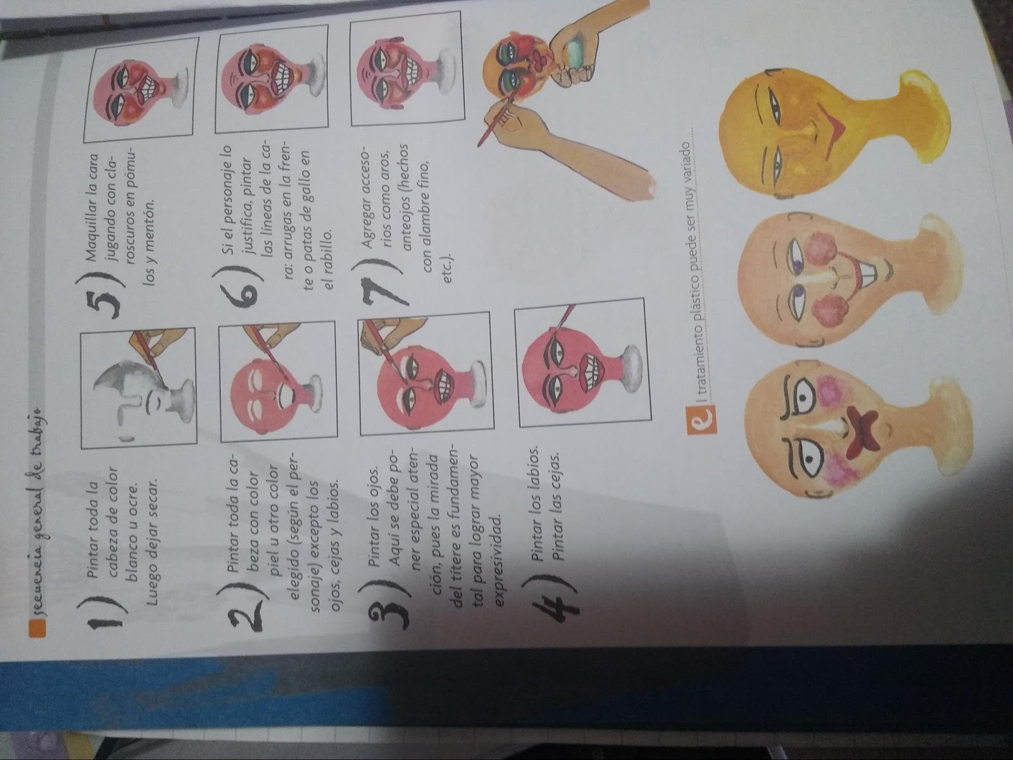
- Buscar ovillo de lana para la realización de la peluca, un cartón de zapato y silicona liquida.
Los alumnos que tengan personajes animales, el pelaje lo puede realizar con algodón o pintarlos, queda a la creatividad de utedes.
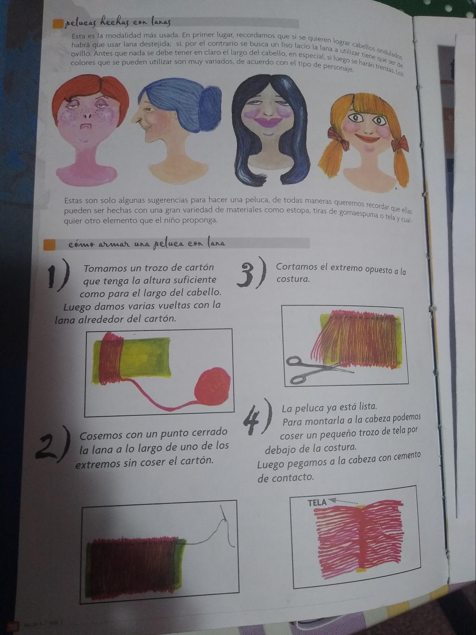
- Confeccionar el molde del camisolín del títere (el diario tiene que llegar hasta el codo), en una hoja de diario realizar el molde (recortar y con alfiler, colocar en la tela y recortar) . Materiales:
- Tela
- Costurero (tijera, hilo y aguja)
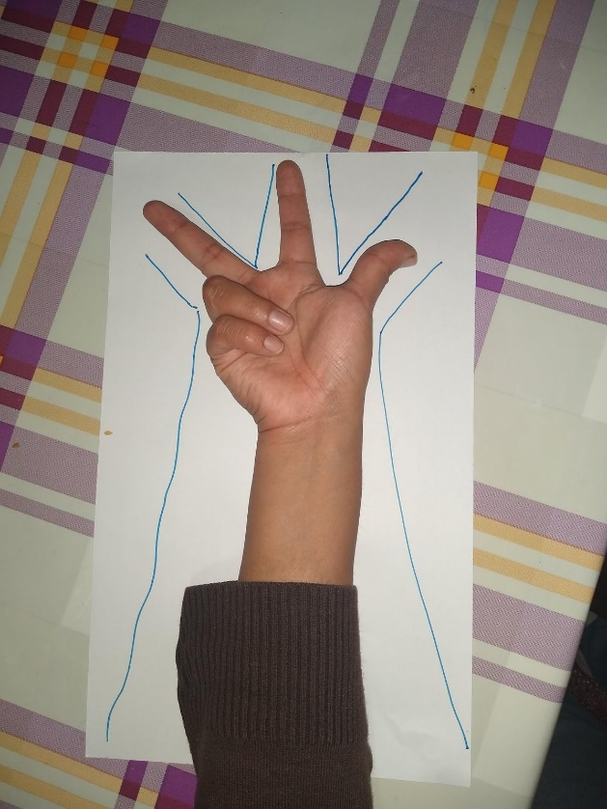
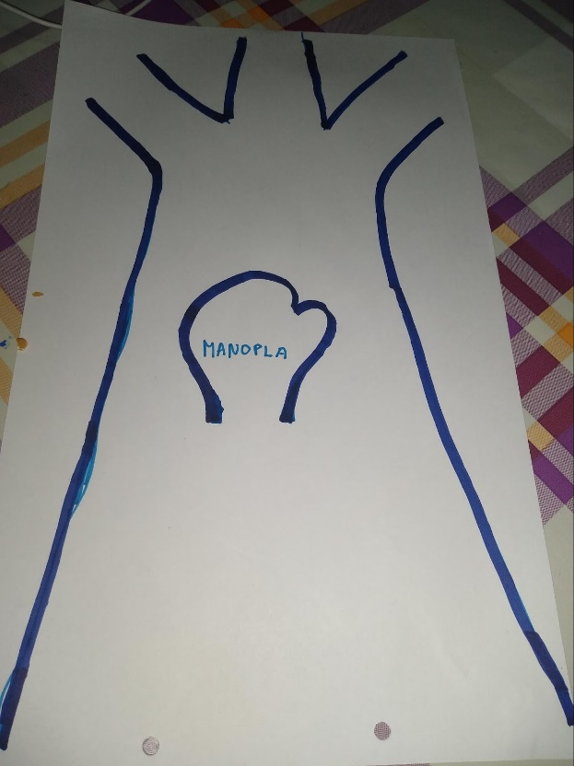
- Los días que estén en la Esc., llevar los materiales para terminar el títere sacar una foto y escribir el proceso del mismo y las dificultades que tuviste.

